Heterocyklické zlúčeniny Definujte pojem heteroatóm a heterocyklická zlúčenina. Napíšte vzorce najdôležitejších šesťčlánkových zlúčenín a popíšte ich význam. Objasnite zásaditosť pyridínu. Aký typ chemických reakcií je typický pre tieto zlúčeniny?
Hetero= iný, cyklické zlúčeniny = majú uzatvorený kruh
- cyklické zlúčeniny, majú v kruhu okrem C a H v svojom cykle aj iný prvok/y= heteroatóm (N,O,S)
- voláme ich aj heteroarény, podobajú sa vlastnosťami na arény (benzén, najviac sa podobá tiofén), ich zdrojim je ropa
- odvodzujú sa z nich významné alkaloidy, liečivá, farbivá, nukleové kyseliny...
- Podľa počtu prvkov tvoriacich cyklus ich delíme heterocyklické zlúčeniny na:
a)päťčlánkové - (furán, tiofén, pyrol)
b)šesťčlánkové - (pyridín, pyrimidín, purín)
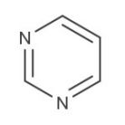
pyridín pyrimidín purín
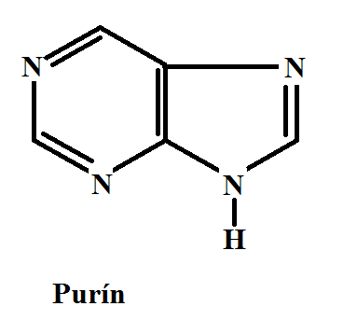
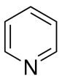

Pyridín
- C5H5N, má zásaditý charakter, je spôsobený voľným e- párom na N (voľný e- pár sa nezapája do konfigurácie), väzba C-N je kratšia ako C-C
- derivát pyridínu je kyselina nikotínová a jej amid je nikotíamid
(súčasť vitamínu PP – je v B-komplexe))
- obsahuje jeden heteroatóm (N) - má 6 π e-
- aromatický charakter, najstabilnejší z heterocyklických zlučenin
- nepríjemne rybami zapáchajúca kvapalina, získava sa z čiernouhoľného dechtu
- rozpúšťadlo organických zlúčenín
Pyrimidín
- C4H4N2 obsahuje 2 heteroatómy (N) – je zásaditejší ako pyridín
- odvodzujú sa z neho dusíkaté bázy T,U,C (zložky NK)
- odvodzujú sa z neho kyselina barbiturová a jej deriváty
barbituráty (zložka liečív hypnotiká, sedatíva)
Purín
- heterocyklická zlúčenina s 2 kondenzovanými heterocyklami
- nikdy sa purín v prírode nevyskytuje voľný, odvodzujú sa od neho A,G- bázy NK
- derivát purínu= kyselina močová= konečný produkt premeny
purínových látok(plazy a vtáky vylučujú k.močovú)
- bezfarebná látka, nerozpustná vo vode
- v malom množstve je v krvi, vylučuje sa močom, súčasť močových kameňov
VYSVETLENIE ZÁSADITOSTI PYRIDÍNU
- Pyridín má voľný e- pár na N, N má vysokú hodnotu elektronegativity a priťahuje si väzbové e- z benzénového jadra(cyklu) - to sa prejaví zníženou e- hustotou v cykle
Pyridín je slabá zásada - Dôkaz: zmes voda+pyridín =zapácha, po pridaní HCl nezapácha= vzniká tam soľ, zápach sa prejaví opäť po pridaní NaOH
Typickými sú elektrofilné substitúcie: bromácia, nitrácia....

Heterocyklické zlúčeniny
Napíšte vzorce základných päťčlánkových heterocyklických zlúčenín, uveďte príklady ich substitučných reakcií. Pyrol je zložkou farbív, uveďte ktorých.
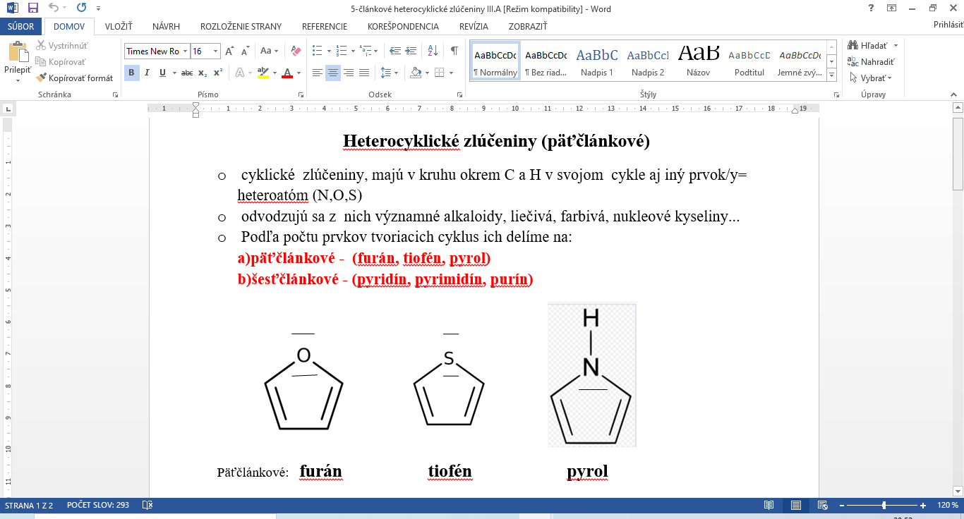 pyrán

POZNÁMKA: heteroatóm sa stále počíta do cyklu a má č.1
Voľné elektrónové páry sa zapájajú do konjugácie, posilňujú pevnosť kruhu.
- typické reakcie sú elektrofilné substitúcie (halogenácia napr. chlorácia, nitrácia...)
!!!!Prebiehajú na okraji kruhu a do polohy 2 alebo 5, nakoľko tam je najväčšia elektrónová hustota!!!

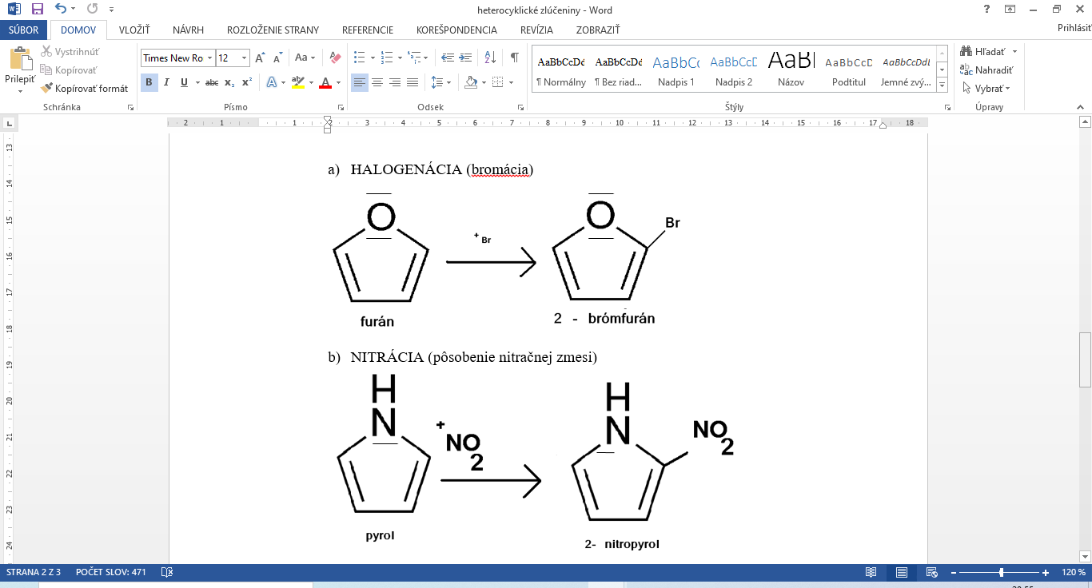

CHARAKTERISTIKA:
- pyrol- nachádza sa v čiernouhoľnom dechte, bezfarebná kvapalina
- toxický, narkotický, zložka tertapyrolových farbív =majú 4 pyrolové jadrá
-tetrapyrolové farbivá- chlorofyl- zelené listové farbivo ${Mg}^{2+}$
- hemoglobín- červené krvné farbivo(pyrol ako porfín v héme) ${Fe}^{2+}$
-myoglobín- červené svalové farbivo ${Fe}^{2+}$
-bilirubín- žlčové farbivo – detská žltačka - nemá v štruktúre kov, otvorená štruktúra
-kobalamín- vitamín B12, obsahuje v štruktúre Co²⁺

